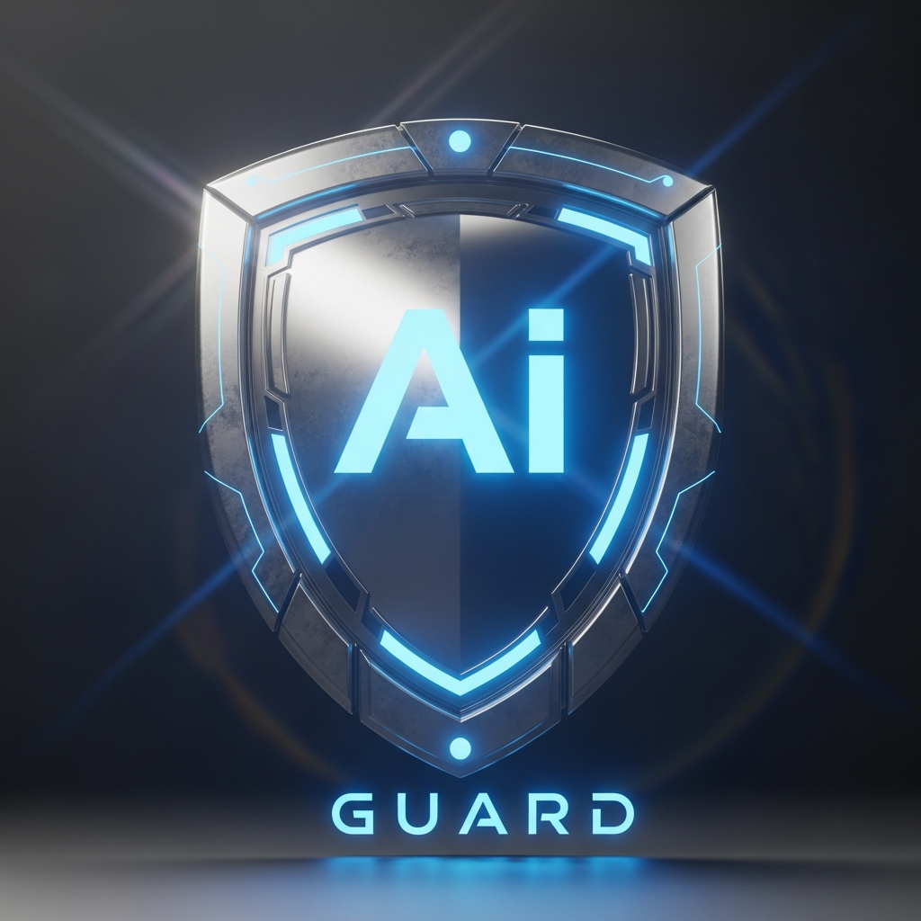  - ai-guard pro  PROTOKOL : AEGIS  Budoucnost digitální bezpečnosti  Usilujeme o to, aby špičková ochrana založená na umělé inteligenci nebyla výsadou pouze velkých korporací s neomezenými rozpočty. Naším cílem je vyvinout škálovatelnou platformu, která bude snadno implementovatelná pro střední i menší podniky. Chceme vytvořit intuitivní nástroj, který nevyžaduje armádu bezpečnostních expertů k obsluze, ale přesto poskytuje ochranu na armádní úrovni.   | Kompletní ochrana pro uživatele  ____  Absolutní ochrana soukromí (Privacy-by-Design)  ____  Maximální rychlost odezvy!  ____  Prediktivní detekce hrozeb  ____  Zero trust architektura  david kozák international, s.r.o.  Drážďanská 517/52  Ústí nad Labem, 400 07  +420 705 217 251  international.david-kozak.com  26. 04. 2026

